Ctrl+R快捷键阵列卡配置步骤

目录

[一. 查看raid状态](http://www.4008600011.com/archives/429#_raid)

[二. 删除Raid 阵列](http://www.4008600011.com/archives/429#_Raid)

[三. 大存储下Raid配置建议](http://www.4008600011.com/archives/429#_Raid-2)

[四. Raid 5 的配置：](http://www.4008600011.com/archives/429#_Raid_5)

[五. Raid 0 的配置](http://www.4008600011.com/archives/429#_Raid_0)

[六. Raid 1 的配置](http://www.4008600011.com/archives/429#_Raid_1)

[七. Raid 10 的配置](http://www.4008600011.com/archives/429#_Raid_10)

[八. JBOD 的配置](http://www.4008600011.com/archives/429#_JBOD)

[九. 热备盘的配置](http://www.4008600011.com/archives/429#i)

一. 查看raid状态

1.当发现如下界面时，按Ctrl+R进入raid配置界面

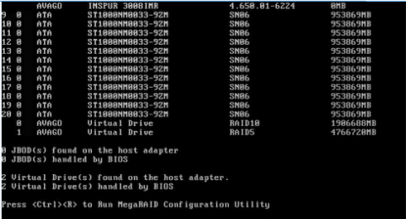

2.进入raid配置界面后，可能会发现有之前的raid配置信息。根据箭头标注的位置，可见阵列大小、阵列状态（“Optimal”为正常状态）、raid 类型（“Raid Level”处）。

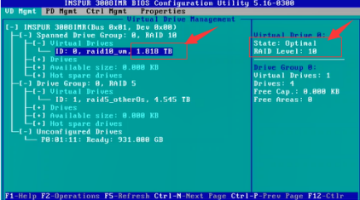

3.清空配置或没有raid信息的情况下，磁盘应为如下状态

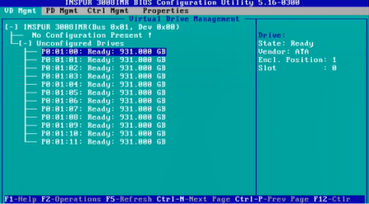

二. 删除Raid 阵列

1.当发现如下界面时，按Ctrl+R进入raid配置界面



2.进入raid配置界面后，可能会发现有之前的raid配置信息。根据箭头标注的位置，可见阵列大小、阵列状态（“Optimal”为正常状态）、raid 类型（“Raid Level”处）。



3.如果想删除某一阵列，则在阵列处，按“F2”键，选择“Delete Drive Group”

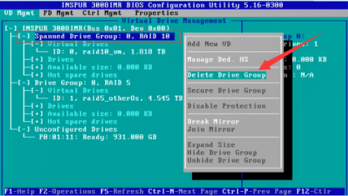

4.则会弹出警告界面，告知会删除阵列，点击“Yes”即可。之后这阵列将被删除。

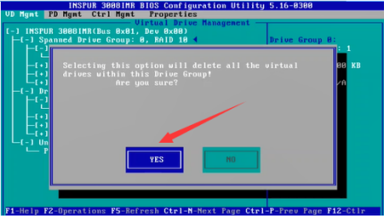

5.如果想直接删除所有配置，则在第一行的位置，按“F2”键，选择“Clear Configuration”。

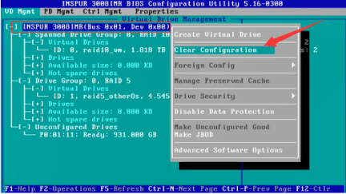

6.之后则会出现告警框，提示所有阵列信息将被清除。

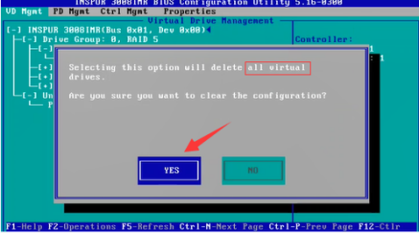

7.清空配置后，磁盘应为如下状态



三. 大存储下Raid配置建议

当存储空间大于2T且计划安装Window系列的操作系统时，建议先配置一个较小的虚拟盘（VD），进行操作系统的安装。之后安装结束后，再配置另一个较大的虚拟盘（VD）。

1.当发现如下界面时，按Ctrl+R进入raid配置界面



2.清空配置或没有raid信息的情况下，磁盘应为如下状态



3.此时选中页面的第一行或者第二行，按F2键，弹出命令行

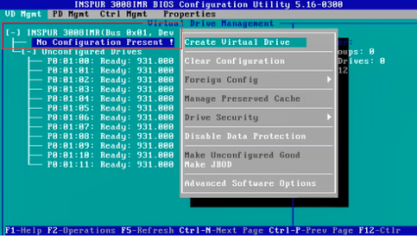

4.创建raid5：选择“Create Virtual Drive”，则弹出以下界面

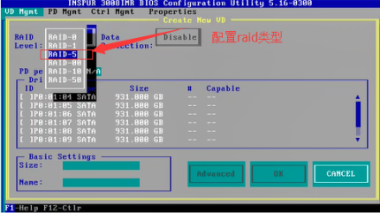

5.选择raid类型为raid 5，之后按空格键，选择加入raid阵列的磁盘，选中后，磁盘前的状态显示为“×”。同时，在下方的Size处，显示此Raid的最大空间。建议选择配置的磁盘，如果考虑热备，可以空出最后一个磁盘。

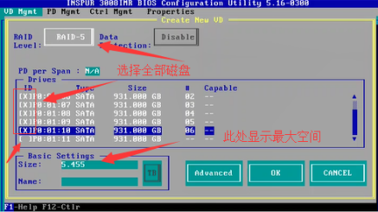

6.输入Raid阵列大小及Raid名称，默认为最大空间，改为部分空间，建议150G-250G（最大不超过2T，用于安装操作系统），之后选择“Advanced”进行高级配置

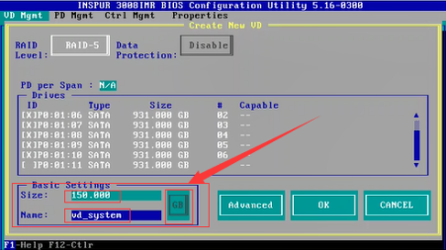

7.此时跳出高级配置的界面，对此raid阵列进行高级配置。如下红框有初始化选项，如果选择，则将对此阵列进行初始化操作，数据丢失。如果想保留之前的阵列数据，则不选择。

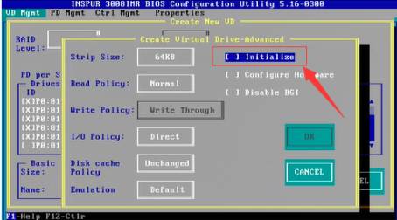

8.选择初始化后，跳出警告窗口，告知会破坏数据，选择“OK”。

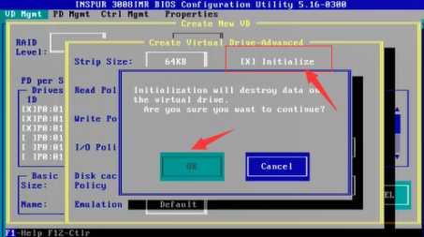

9.高级配置界面选择OK，之后在如下的配置界面也选择OK。则raid 5 创建完成。

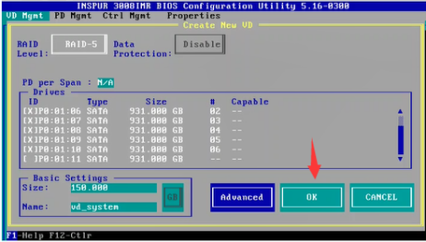

10.此时显示阵列状态为“Init”，进度为“xx%”。

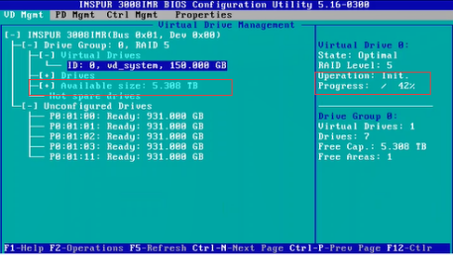

11.几秒之后，跳出一个对话框，告知“初始化完成”，且状态为“Optimal”。表明阵列5创建完毕。

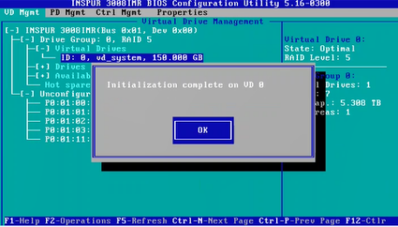

12.按Ctrl+N进入“PD Mgmt”界面，查看磁盘状态，此时磁阵内的磁盘状态，均为“Online”。

之后进行操作系统安装，安装完后，以下进行剩余空间的配置

进入Raid配置界面后，选择“Add New VD”

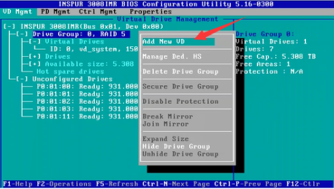

13.此时只能进行空间大小的变更，确认之后，操作系统即可识别剩余空间。

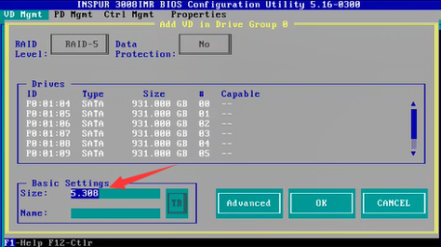

14.如下，可见有2个VD

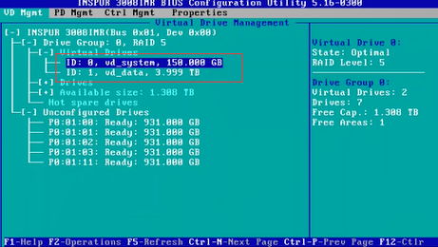

四. Raid 5 的配置：

1.开机至提示“Ctrl+R” ，运行9364-8i Raid卡配置公用程序 ；



2.执行，进入虚拟磁盘管理界面 ；

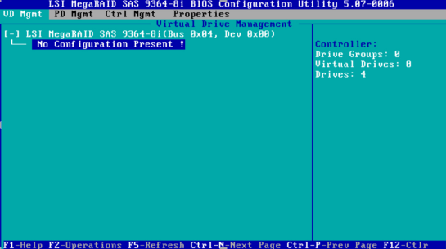

3.显示：目前无配置信息，此时磁盘状态为：“JBOD”（亦可进入PD Mgmt查看磁盘状态均为“JBOD”）。因此：需要先将磁盘状态转为“UG”，再创建Raid阵列 ；

将光标上移至“LSI Mega ..”,按F2弹出菜单选择“Make UG” ；

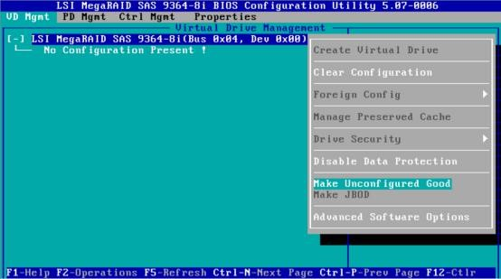

4.执行后，按Enter键选择想要配置Raid阵列的磁盘 ；

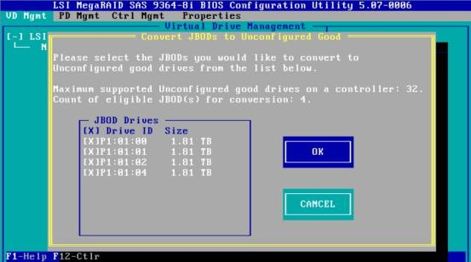

5.选择OK ，VD M界面变为下图 ；

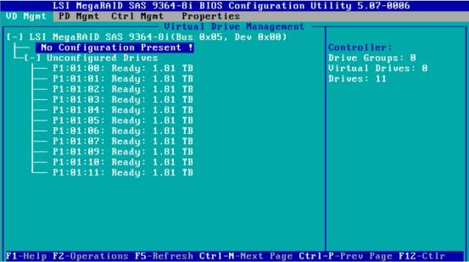

6.光标移至“No Configuration Present !” ，Enter进入配置界面 ；

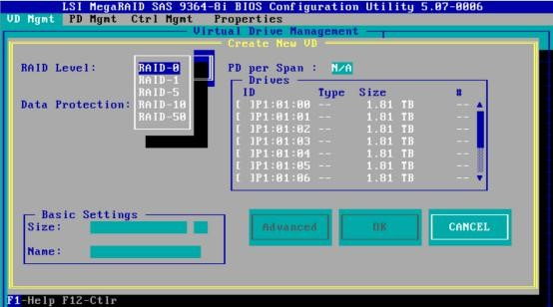

7.亦可将光标上移至“LSI MegaRAID ..”按F2选择“Create Virtual Drive” 。

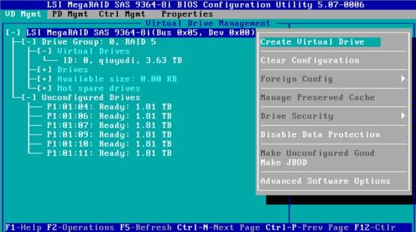

8.选择RAID-5 ，按Enter选择三块盘，键入VD名称 ；

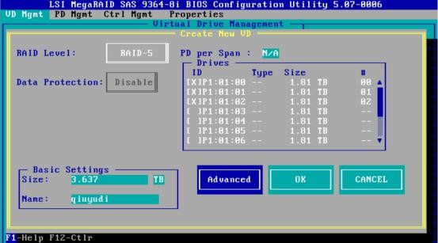

9.进入高级选项，更改“写策略”（只有Write Through），其他默认 ；

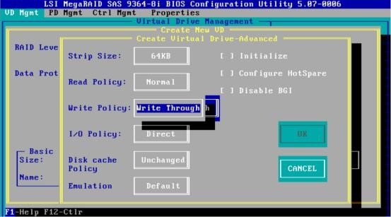

10.Enter选择初始化，提示此操作会丢失数据，由于选择的3块磁盘均为空盘，可选择OK忽略 ；

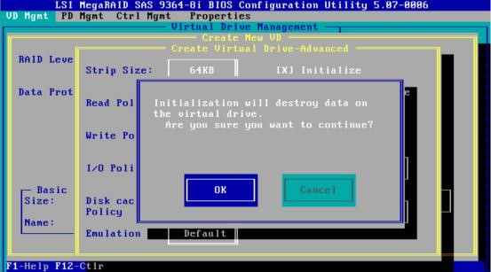

11.选择OK进入如下界面，确认已配置信息 ；

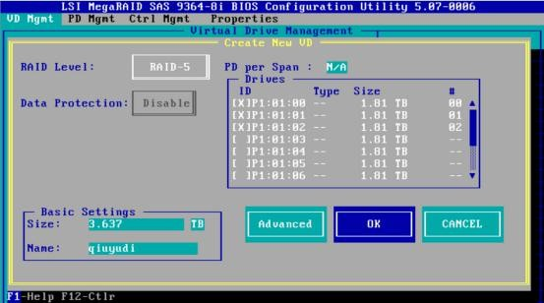

12.选择OK提示完成初始化所建VD 0 ；

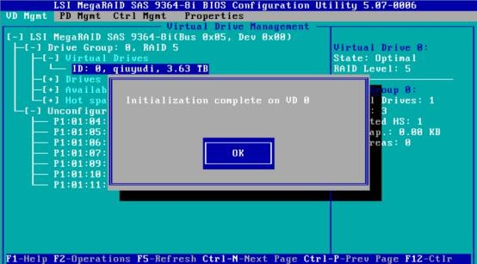

13.选择OK完成9364-8i卡的Raid-5配置 ；

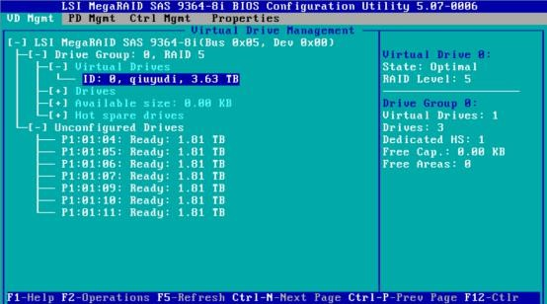

14.Ctrl+N进入PD M查看磁盘状态 。

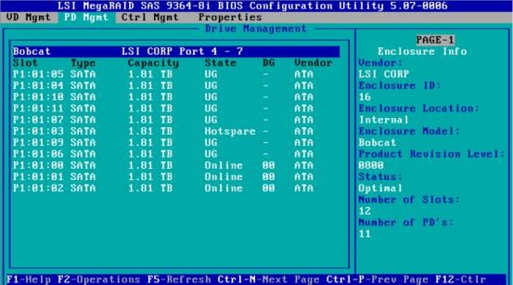

五. Raid 0 的配置

1.当发现如下界面时，按Ctrl+R进入raid配置界面



2.清空配置或没有raid信息的情况下，磁盘应为如下状态



3.此时选中页面的第一行或者第二行，按F2键，弹出命令行



4.创建raid0：选择“Create Virtual Drive”，则弹出以下界面

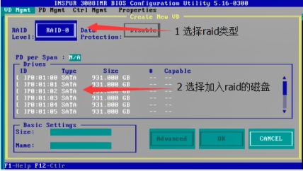

5.选择raid类型为raid 0

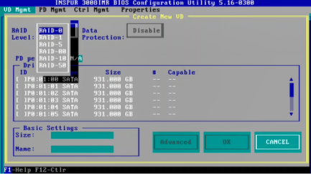

6.按空格键，选择加入raid阵列的磁盘，选中后，磁盘前的状态显示为“×”。同时，在下方的Size处，显示此Raid的最大空间

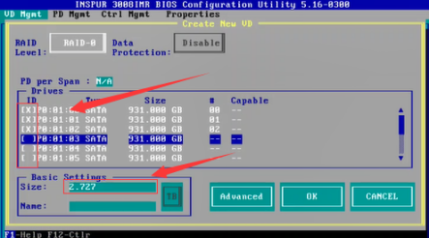

7.输入Raid阵列大小及Raid名称（默认也是可以的），之后选择“Advanced”进行高级配置

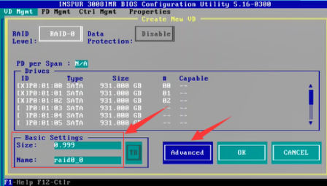

8.此时跳出高级配置的界面，对此raid阵列进行高级配置。如下红框有初始化选项，如果选择，则将对此阵列进行初始化操作，数据丢失。如果想保留之前的阵列数据，则不选择。

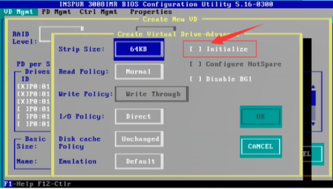

9.选择初始化后，跳出警告窗口，告知会破坏数据，选择“OK”。



10.高级配置界面选择OK，之后在如下的配置界面也选择OK。则raid 0 创建完成。

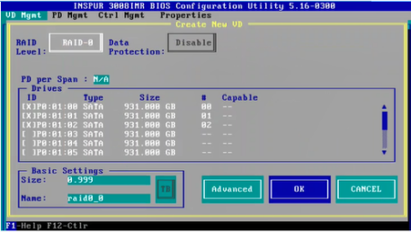

11.此时显示阵列状态为“Init”，进度为“xx%”。

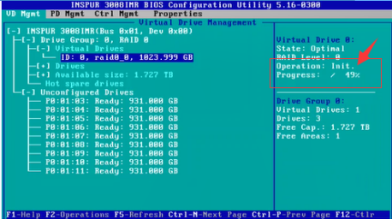

12.几秒之后，跳出一个对话框，告知“初始化完成”，且状态为“Optimal”。表明阵列0创建完毕。

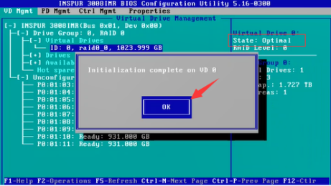

13.按Ctrl+N进入“PD Mgmt”界面，查看磁盘状态，此时磁阵内的磁盘状态，均为“Online”

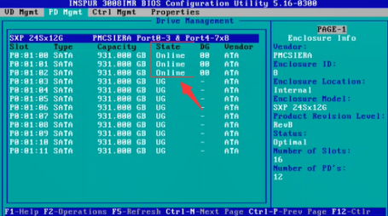

六. Raid 1 的配置

1.当发现如下界面时，按Ctrl+R进入raid配置界面



2.清空配置或没有raid信息的情况下，磁盘应为如下状态



3.此时选中页面的第一行或者第二行，按F2键，弹出命令行



4.创建raid1：选择“Create Virtual Drive”，则弹出以下界面



5.选择raid类型为raid 1

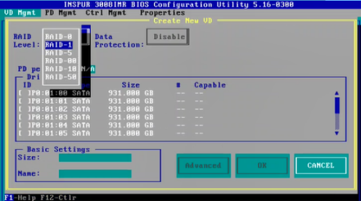

6.按空格键，选择加入raid阵列的磁盘，选中后，磁盘前的状态显示为“×”。同时，在下方的Size处，显示此Raid的最大空间

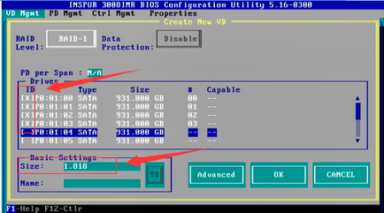

7.输入Raid阵列大小及Raid名称（默认也是可以的），之后选择“Advanced”进行高级配置

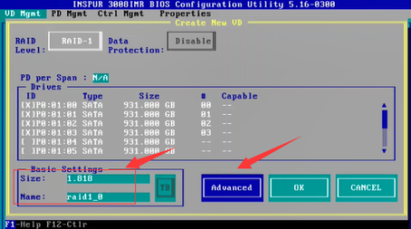

8.此时跳出高级配置的界面，对此raid阵列进行高级配置。如下红框有初始化选项，如果选择，则将对此阵列进行初始化操作，数据丢失。如果想保留之前的阵列数据，则不选择。

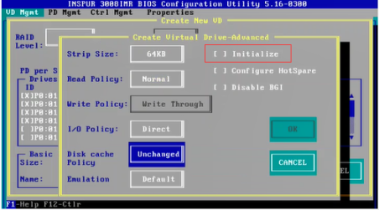

9.选择初始化后，跳出警告窗口，告知会破坏数据，选择“OK”。

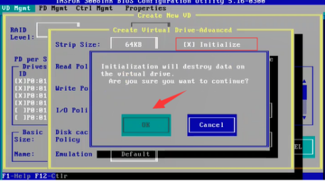

10.高级配置界面选择OK，之后在如下的配置界面也选择OK。则raid 1 创建完成。

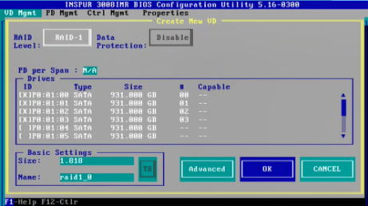

11.此时显示阵列状态为“Init”，进度为“xx%”。

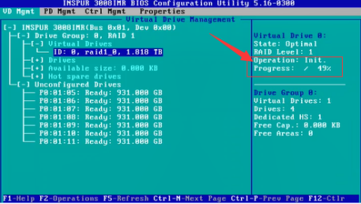

12.几秒之后，跳出一个对话框，告知“初始化完成”，且状态为“Optimal”。表明阵列1创建完毕。

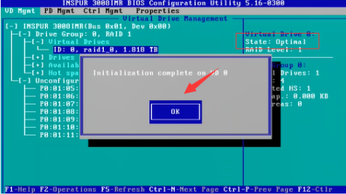

13.按Ctrl+N进入“PD Mgmt”界面，查看磁盘状态，此时磁阵内的磁盘状态，均为“Online”

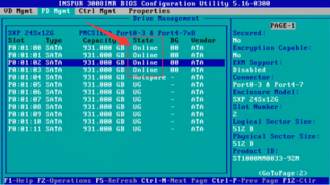

七. Raid 10 的配置

1.当发现如下界面时，按Ctrl+R进入raid配置界面



2.清空配置或没有raid信息的情况下，磁盘应为如下状态



3.此时选中页面的第一行或者第二行，按F2键，弹出命令行



4.创建raid1：选择“Create Virtual Drive”，则弹出以下界面



5.选择raid类型为raid 10

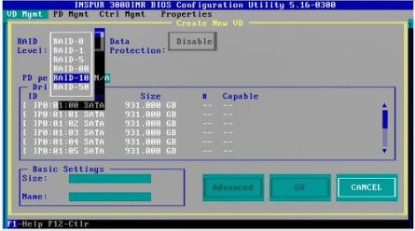

6.按空格键，选择加入raid阵列的磁盘，选中后，磁盘前的状态显示为“×”。同时，在下方的Size处，显示此Raid的最大空间

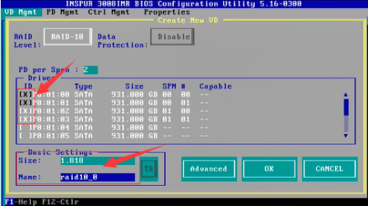

7.输入Raid阵列大小及Raid名称（默认也是可以的），之后选择“Advanced”进行高级配置

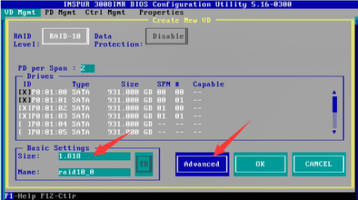

8.此时跳出高级配置的界面，对此raid阵列进行高级配置。如下红框有初始化选项，如果选择，则将对此阵列进行初始化操作，数据丢失。如果想保留之前的阵列数据，则不选择。

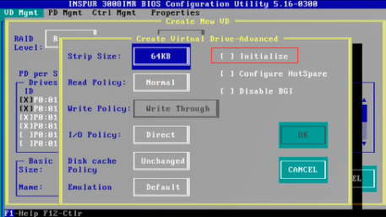

9.选择初始化后，跳出警告窗口，告知会破坏数据，选择“OK”。

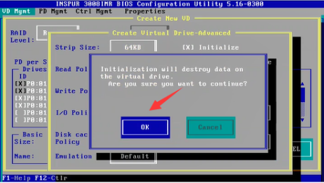

10.高级配置界面选择OK，之后在如下的配置界面也选择OK。则raid 10 创建完成。

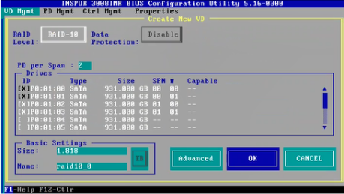

11.此时显示阵列状态为“Init”，进度为“xx%”。

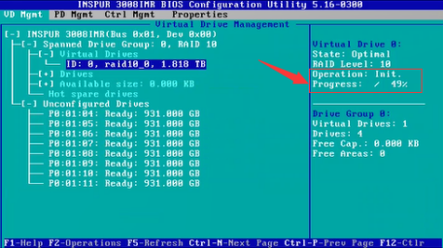

12.几秒之后，跳出一个对话框，告知“初始化完成”，且状态为“Optimal”。表明阵列10创建完毕。

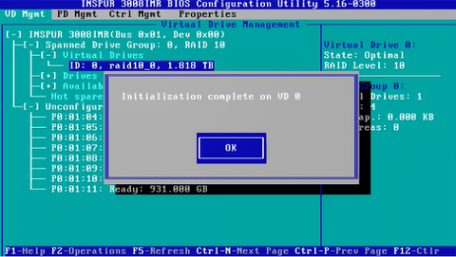

13.按Ctrl+N进入“PD Mgmt”界面，查看磁盘状态，此时磁阵内的磁盘状态，均为“Online”



八. JBOD 的配置

1.当发现如下界面时，按Ctrl+R进入raid配置界面



2.清空配置或没有raid信息的情况下，磁盘应为如下状态



3.在“Ctrl Mgmt”界面查看是否能使用JBOD功能。右下方“Enable JBOD”，如果有X号，则为可进行JBOD配置。

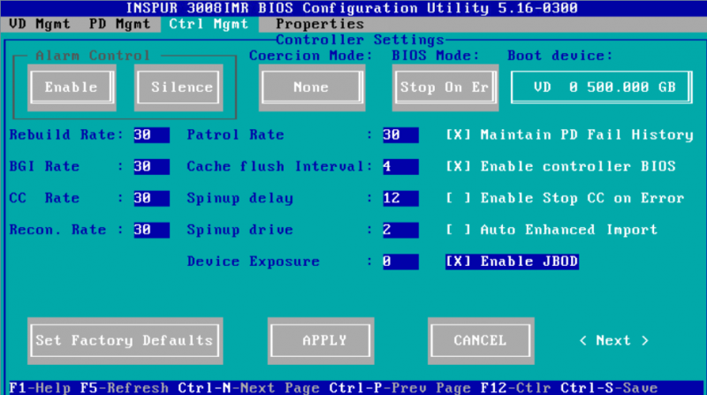

4.此时选中页面的第一行或者第二行，按F2键，弹出命令行

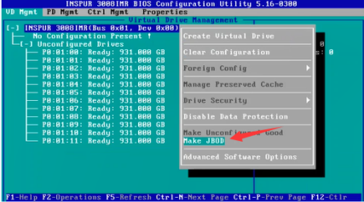

5.创建JBOD：选择“Make JBOD”，则弹出以下界面，按空格选择哪些磁盘配置为JBOD模式。选中后，磁盘前面的状态栏变为“×”。

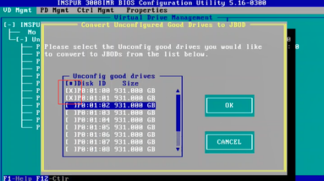

6.此时，磁盘状态变为“JBOD”模式

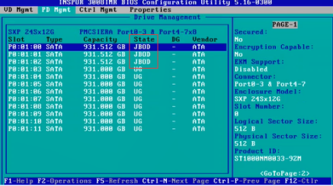

九. 热备盘的配置

1.当发现如下界面时，按Ctrl+R进入raid配置界面



2.如果要配置某一阵列的热备盘，应该已经配置过了raid阵列，选择对应的raid阵列后，按“F2”键，选择“Manage Ded. HS”。

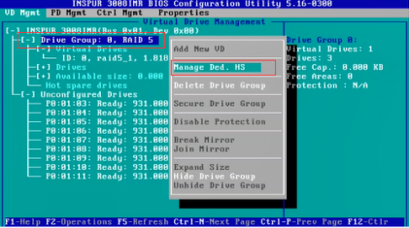

3.此时，跳出对话框，选择磁盘成为这个阵列的热备盘，之后点击“OK”即可。

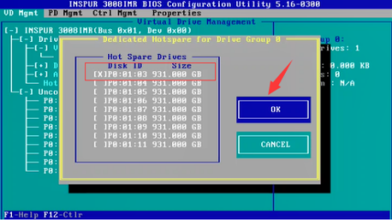

4.此时检查“PD Mgmt”界面，则会发现有磁盘状态为“Hotspare”

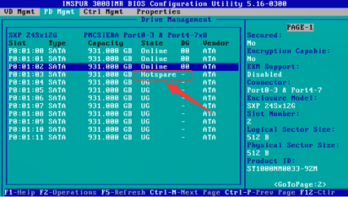

5.如果要配置全局热备盘，则在“PD Mgmt”界面，选中某一磁盘，按“F2”键，选择“Make Global HS”即可。

